PREFA DACHRAUTE 29 P.10 schwarz 03 P.10 Schwarz

PREFA

Eigenschaften

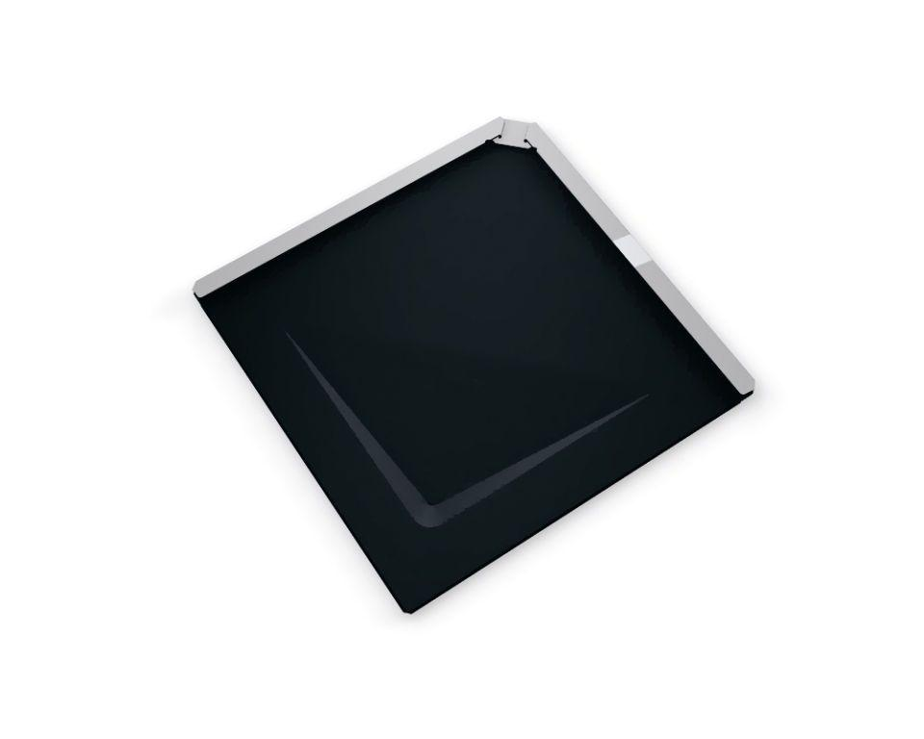

GTIN:

4043111118994

HAN:

110808

Farbton

schwarz

Oberfläche

pulverbeschichtet

Werkstoff

Aluminium

Breite (mm)

290,00

Länge (mm)

290,00

Stärke (mm)

30,00

Ausführung Bekleidung

Raute

Dachneigung (Grad)

16,00